ESCUELA SUPERIOR POLITÉCNICA DEL LITORAL
FACULTAD DE CIENCIAS NATURALES Y MATEMÁTICAS
DEPARTAMENTO DE CIENCIAS QUIMICAS Y AMBIENTALES
ESPOL/DCQA/ II TÉRMINO 2012-2013/2da EVALUACION ECOLOGÍA Y EDUCACIÓN AMBIENTAL/2013.01.30
Nombres | Apellidos | Paralelo
NOTA: Este examen está diseñado para ser resuelto de manera individual, puede usar una calculadora ordinaria para sus cálculos aritméticos, un lápiz o esferográfico. Solo puede comunicarse con la persona responsable de la recepción del examen; y, cualquier instrumento de comunicación que hubiera traído, deberá apagarlo y ponerlo en la parte anterior del aula, junto con algún otro material que se encuentre acompañándolo. No consultará libros, notas, ni algún apunte adicional a las que se entreguen en esta evaluación. Desarrolle los temas de manera ordenada. Firme como constancia de haber leído lo anterior.
__________________________________________________
Firma

FORMACION TÉCNICA
1. CALENTAMIENTO Y DEPOSICIÓN ÁCIDA (10 puntos): Analice la siguiente figura y llene sus cuadros o espacios en blanco con el literal correspondiente.

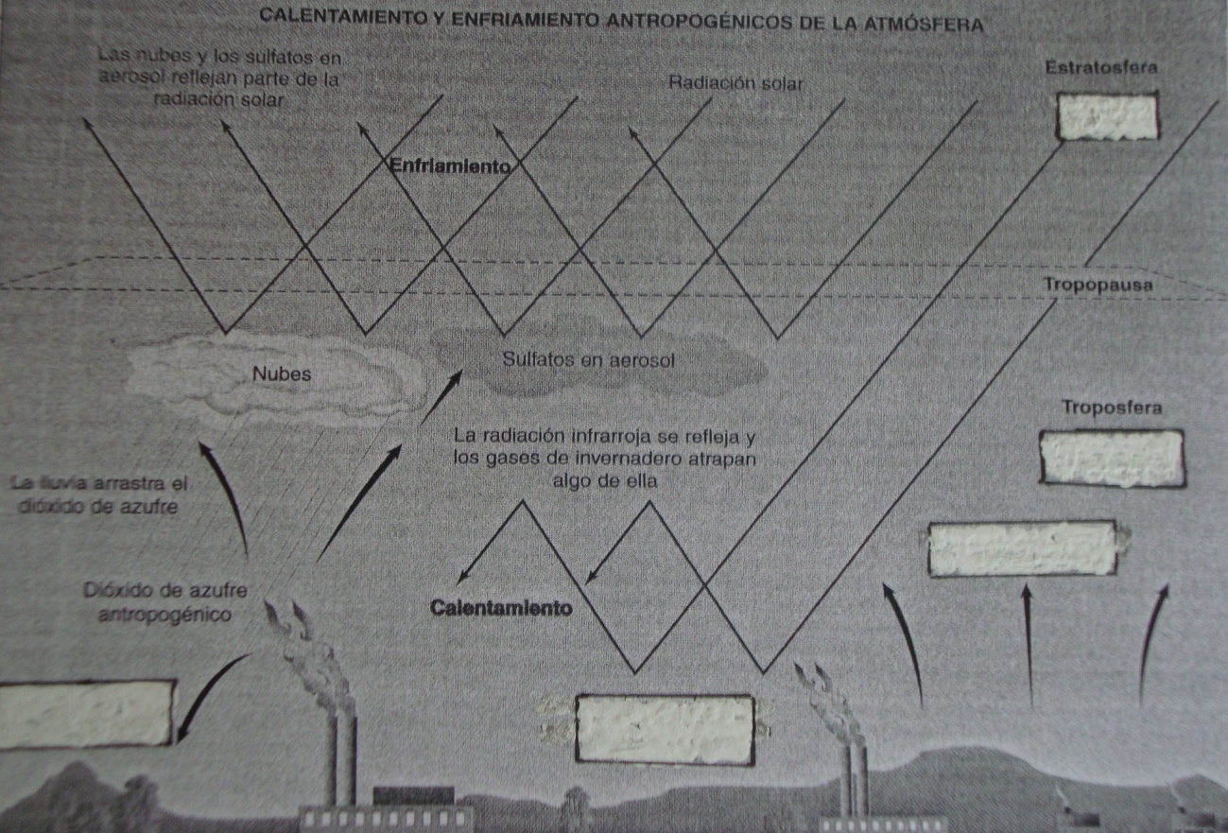

a) Lluvia ácida; b) La luz solar es absorbida y convertida en radiación infrarroja (IR); c) Presencia deseable de ozono; d) Gases de invernadero antropogénicos; e) Presencia indeseable de ozono
2. DESTRUCCION DE LA CAPA DE OZONO (10 puntos): En la formación y la destrucción del ozono, la radiación ultravioleta (UV) tiene un papel importantísimo. Complete las siguientes reacciones para la formación y descomposición del ozono en la atmósfera y para la destrucción del ozono estratosférico por los CFCs:
a) Formación b) Descomposición c) Destrucción por CFCs
O₂ + ………. O + O ……..+ O₃ O₂ + O₂ CFCl₃ + …….. Cl + CFCl₂
O + ………. O₃ O₃ + UV O₂ + ………. Cl + ………… ClO + O₂

3. RESIDUOS SÓLIDOS (10 puntos): Realice un esquema simple indicando las partes importantes que debe tener un relleno sanitario. Mencione dos ventajas del uso de los rellenos sanitarios.

……………………………………………………………………………………………………………………………………………………………………………………………………………………………………………………………………………………………………………………………………………………………………………………………………………………………………………………………………………………………………………………..
4. CONTAMINACIÓN DE AIRE/INVERSIÓN TÉRMICA (10 puntos): En los siguientes gráficos se identifican tres capas; (a) representa una situación normal y (b) representa una situación con inversión térmica.
4a) Ubique en (a) y (b), si es que existen, la capa de aire frío, la capa de aire cálido y la capa de inversión térmica
4b) En la tropósfera, como se observa en (a), la relación entre la altura y la temperatura es inversamente proporcional. Dibuje o grafique cómo sería la curva en el caso (b)?

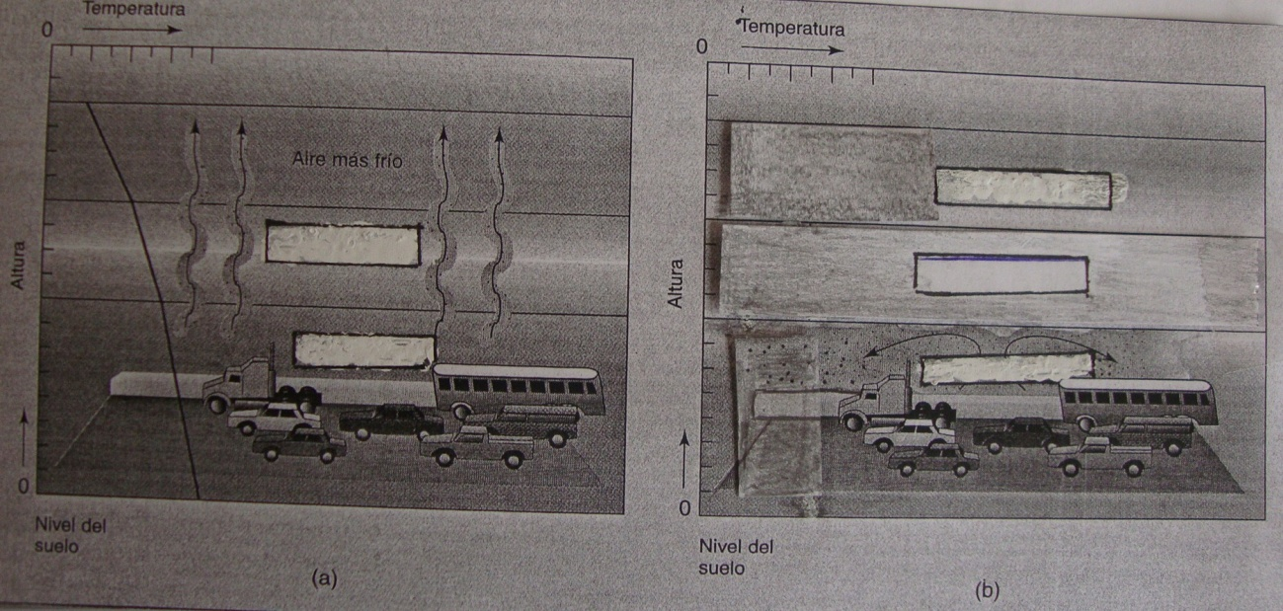

5. VISITA HUELLA ECOLOGIA (10 puntos):
En su visita a huella ecológica usted observó algunos tratamientos de re-uso, reciclaje, transformación biotecnológica, entre otros. Recuerde uno y en base a éste, complete en cada recuadro (si aplica) los requerimientos que se deben cumplir en las diferentes etapas de su proceso observado (continúa siguiente página…)
Materia prima utilizada en el proceso
…………….................................................
……………………………………………………….....
……………………………………………………….….…………………………………………………………..
…………………………….

Parámetros de control (temp.,humedad,pH..)

……………………………………………..…..
………………………………………………….
………………………………………………….

Usos
…………….......................
………………………………….
……………………………..….
……………………………..….

Detalle del proceso en forma secuencial
………………………….…………………………………………………….
………………………………………………………………………….…….
…………………………………………………………………………………………………………………………………………………………………...

Post-tratamiento
…………….......................
………………………………….
………………………………….
……………………………..…..………………………………….

ECONOMIA AMBIENTAL

6. ANALISIS COSTO-BENEFICIO (10 puntos): En A) y B), grafique las curvas correspondientes. En C), grafique el resultado de superponer A y B e identifique el área de rendimiento óptimo para controlar la contaminación.

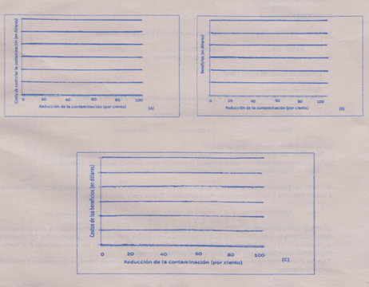

a | Declaración de Estocolmo | Reducir en 5.2% las emisiones globales de los gases invernadero (línea base en referencia a niveles de 1990). Firmaron 160 países. Venció en 2012
b | Protocolo de Kyoto (COP-3) | Control de movimientos transfronterizos de los desechos peligrosos y su eliminación
c | Desastre Exxon Valdez | Prolonga la vigencia del Protocolo de Kyoto. Creación del fondo verde para países en vías de desarrollo. 2012.
d | Accidente de Fukushima | Derrame desde plataforma de extracción petrolera (aproximadamente 130 millones de galones de petróleo), 2010
e | Convenio de Basilea | Emisión excesiva de radiación por planta nuclear (1986)
f | Cumbre de Río o Cumbre de la Tierra | Derrame desde barco petrolero (aproximadamente 38000 ton. de petróleo) 1989
g | Accidente de Chernobyl | Emisión excesiva de radiación por planta nuclear (2011)
h | Accidente de Bohpal | Emisiones de isocianato de metilo (MIC, gas denso) desde una fábrica de herbicidas de la Unión Carbide
i | Derrame de petróleo en México | Promovió la creación del PNUMA (Programa de las Naciones Unidas para el Medio Ambiente)  Generó el inicio fundamental del derecho ambiental/ “Carta Magna” del derecho ambiental (1972)
j | Acuerdo de Doha (COP-18) | Extensión del protocolo de Kyoto para el período 2013-2020.  El acuerdo se ha realizado sin contar con Japón, Rusia, Canadá y Nueva Zelanda
k | Cumbre de Durban (COP-17) | Conferencia sobre Medio Ambiente y Desarrollo. Declara, entre otros, el Principio de Igualdad en materia ambiental, el Principio de Desarrollo Sustentable, la Soberanía de recursos naturales y bosques, inclusión de grupos indígenas…..
- | - | Reducir las emisiones del metano, CO₂, óxido nitroso, hidrofluorocarbono, perfluorocarbono y hexafluoruro de azufre
7. ACUERDOS, CONVENIOS, ACCIDENTES (10 puntos). Relacione el hecho (acuerdo, protocolo, declaración, convenio o accidente) con sus características pertinentes (puede seleccionar una o más características):

ESPACIO DE ACTUALIDAD

8. SELECCIONE (10 puntos):

8a) Aproximadamente cuántas toneladas diarias de basura genera la ciudad de Guayaquil:

  - ton………. 500000-1000000 ton……… 1500-3000 ton……….
8b) De qué protocolos, convenios o tratados es Ecuador signatario:

Convenio de Estocolmo (2001, COPs).........
Convenio de Basilea………
Conferencia de Roma………
Protocolo de Kyoto de la Convención marco de las Naciones Unidas sobre cambio climático…….

8c) A cuantas toneladas de CO₂ es equivalente un bono de carbono:

1000 ton…………………… 1 ton…………….. 100 ton………….

8d) La Evaluación de Impacto Ambiental (EIA) es:
Un proceso para prever los impactos positivos y negativos de un proyecto hacia el medio ambiente…….
Un documento escrito que se realiza al finalizar la ejecución de un proyecto de carácter ambiental …….
Un pacto de gran importancia legal para controlar la contaminación entre países……..

8e) De los tres gases siguientes, señale cuál de ellos tiene el mayor potencial de efecto invernadero (indicar con la palabra mayor) y cuál de ellos tiene el menor potencial de efecto invernadero (indicar con la palabra menor):

Perfluorocarbonos………….. Dióxido de carbono (CO₂)………………… Metano (CH₄)……………….

8f) En qué ciudad del mundo, el 12-13 de enero del 2013 se paró la producción total como medida de emergencia, debido a la densa nube sobre la ciudad conteniendo exceso de sustancias contaminantes de aire y principalmente de PM 2,5 (concentración de partículas inferiores a las 2,5 micras de diámetro), pues se alcanzaron 993 microgramos por metro cúbico de aire, frente a los 25 microgramos que la Organización Mundial de la Salud considera aceptables.
* Las PM 25 son consideradas especialmente peligrosas ya que por su tamaño pueden filtrarse en los pulmones o incluso pasar a la corriente sanguínea

Londres………………….. Ciudad de México……………… Shanghai…………………….

9. APLICACIÓN DE LOS DIFERENTES PROCESOS DE REMEDIACION AMBIENTAL OBSERVADOS O ESTUDIADOS: (10 puntos).
 | PROBLEMA AMBIENTAL | TÉCNICAS DE TRATAMIENTO
 |  | compostaje | proceso anaeróbico |  | proceso aeróbico | combustión | reciclaje | reutilización | encapsulamiento | aislamiento | desinfección con vapor caliente | otros  (dar nombre)
a) | Desechos de un mercado municipal
b) | Papeles usados y cartones de una industria u oficina.
c) | Sobras y desechos de un restaurante ubicado en un patio de comidas.
d) | Aguas residuales domésticas de una urbanización de Guayaquil.
e) | Desechos infecciosos del Hospital Luis Vernaza.
f) | Biogás que sale de las instalaciones de los rellenos sanitarios.
g) | Botellas de bebidas gaseosas y agua generadas en un bar de la ESPOL.
h) | Residuos de telefonía celular y artículos electrónicos varios.
i) | Residuos de instalaciones eléctricas
j) | Escombros de construcciones
Señale con una X la o las técnicas que Ud. aplicaría para el tratamiento de los residuos sólidos, líquidos o gaseosos generados en cada uno de los siguientes problemas ambientales

10) OPINION (10 puntos): Desarrolle lo solicitado abajo en base a su cine-foro o conferencia recibida (escoja solo un evento):

Cine foro: “Una verdad incómoda” de Al Gore
a) Explique dos razones fundamentales que ocasionan el Calentamiento Global
b) Indique dos consecuencias drásticas resultantes del Calentamiento Global
c) Sustente dos acciones posibles con que usted aportaría a la reducción del Calentamiento Global

Conferencia: YASUNI ITT…….factible?
- Considere una vía legal en la que se proteja a nuestra naturaleza y por ende se justifique la propuesta Yasuní ITT?
- Dé su opinión personal sobre la factibilidad de la propuesta, señalando cuales serían para usted los aspectos positivos, negativos, riesgos, etc… de su aplicación. Explique y justifique.

